KATA PENGANTAR

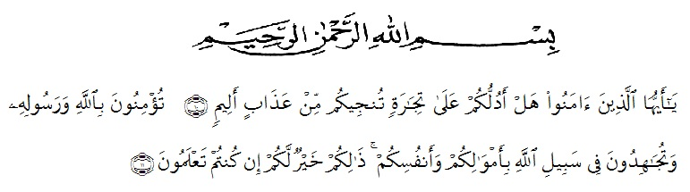

Artinya: “Hai orang-orang yang beriman, sukakah kamu aku tunjukkan suatu perniagaan yang dapat menyelamatkanmu dari azab yang pedih? (10). (Yaitu) kamu beriman kepada Allah dan Rasul-Nya dan berjihad di jalan Allah dengan harta dan jiwamu. Itulah yang lebih baik bagimu, jika kamu mengetahui.(11) (QS. ash-Shaff: 10-11).”
Puji syukur saya ucapkan ke hadirat Allah SWT atas limpahan rahmat, taufik dan hidayah-Nya kepada kita semua, sehingga penulis dapat menyelesaikan skripsi ini. Penyusunan proposal ini bertujuan untuk melengkapi syarat untuk memperoleh gelar Sarjana Manajemen (SM) di Universitas Muslim Nusantara Al-Washliyah. Adapun skripsi ini berjudul: “Pengaruh Total Quality Management dan Reputasi Perusahaan terhadap Produktivitas Karyawan PT. Mark Dynamics Indonesia Tbk”.
Penulis juga menyadari bahwa skripsi ini masih jauh dari sempurna. Untuk itu penulis dengan rasa senang hati menerima kritikan dan saran yang tujuannya untuk membangun dan menyempurnakan skripsi ini nantinya. Dalam penulisan skripsi ini penulis telah mendapatkan bantuan dan bimbingan baik secara lisan maupun tulisan dari beberapa pihak. Oleh karena itu, pada kesempatan kali ini penulis mengucapkan terima kasih yang sebesar-besarnya kepada:
- Bapak Dr. KRT H. Hardi Mulyono, SE, M.AP, selaku Rektor Universitas Muslim Nusantara Al-Washliyah Medan.
- Ibu Dr. Anggia sari Lubis, SE, M.Si, selaku Dekan Fakultas Ekonomi Universitas Muslim Nusantara Al-Washliyah Medan.
- Bapak Toni Hidayat, S.E, M.Si selaku Kepala Program Studi Manajemen Universitas Muslim Nusantara Al-Washliyah Medan.
- Bapak Indra Utama, S.E.,M.Si.,Dr. selaku Dosen Pembimbing penulis yang telah membimbing dan memberikan saran kepada penulis demi kesempurnaan skripsi ini.
- Seluruh Staff dosen pengajar UMN Al-Washliyah Medan yang telah membantu penulis dalam menyelesaikan skripsi ini.
- Bapak Parlinton selaku Genaral Manager di PT. Mark Dynamics Indonesia Tbk yang telah bersedia membantu penulis dalam menyelesaikan skripsi ini.
- Bapak Manosor Siregar selaku Manager HRD yang telah memberikan izin penulis untuk melakukan Penelitian di PT. Mark Dynamics Indonesia TBK.
- Teristimewa kepada kedua Orang Tua (Alm. Bapak) dan Mama tercinta yang telah banyak memberikan dorongan, motivasi, semangat, dukungan dan do’anya yang tak henti-hentinya tercurah kepada penulis sehingga dapat terselesaikannya skripsi ini.
- Rizki Ramadhan yang telah sabar dan membantu penulis dalam menyelesaikan skripsi hingga saat ini.
- Teman saya Yuli, Dede, Vika dan Sara yang telah membantu dan memberikan semangat, motivasi dan perhatiannya selama pengerjaan skripsi ini
- Semua pihak yang terlibat baik langsung maupun tidak langsung dalam pengerjaan skripsi ini yang tidak bisa saya sebutkan satu persatu saya ucapkan terima kasih.
Semoga I’tikad dan amal baik yang telah diberikan mendapatkan balasan dari Allah SWT. Tak lupa saya hantarkan maaf kepada semua pihak atas segala kesalahan dan kekurangan dalam penulisan proposal ini. Akhir kata, penulis berharap semoga skripsi ini dapat menambah ilmu dan mempunyai manfaat bagi pembacanya dan bagi penulis.

Medan, Oktober 2022
Penyusun,

Siska Handayani
NPM. 183114114

